Botucatu, 02 de abril de 2020.

Ilma. Sra.
Alessandra Lucchesi – PSDB
Botucatu-SP
Valdir Gonzalez Paixão Júnior, Secretário Municipal de Educação, vem perante Vossa Excelência, em atenção ao respeitável Requerimento nº111, aprovado em Sessão Ordinária de 27/02/20 onde solicita providências sobre Brincadeiras “Quebra-Crânio” e “Brincadeira da Rasteira” a Secretaria Municipal de Educação esclarece sobre as ações preventivas relativas às brincadeiras intituladas “brincadeiras de rasteiras” ou “quebra-crânio”, que foram vinculadas nas redes sociais e ganharam notoriedade após um grave acidente, que vitimou um estudante no Rio Grande do Norte.
Cumpre ressaltar que desde o início da circulação dos vídeos demonstrando como as brincadeiras estavam sendo realizadas por adolescentes de várias regiões do Brasil, muitas escolas iniciaram discussões e alertas aos pais e aos estudantes.
Por meio de comunicado esta Secretaria também solicitou especial atenção aos profissionais da educação para que ficassem atentos a qualquer tipo de brincadeira que pudesse representar perigo à saúde física e psíquica dos estudantes dentro do ambiente escolar.
A Secretaria Municipal de Educação fomenta a valorização de brincadeiras saudáveis que estimulem o desenvolvimento sócio emocional, habilidades cognitivas e motoras sempre pautadas nas relações de respeito e autocuidado.

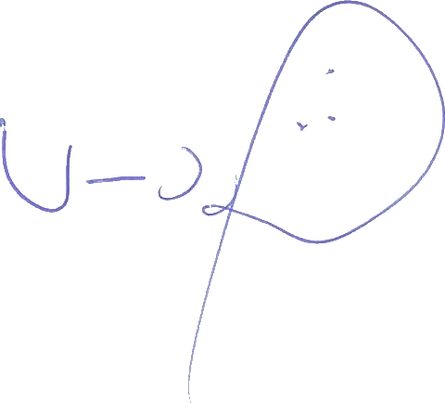
Atenciosamente,

VALDIR GONZALEZ PAIXÃO JÚNIOR
Secretário Municipal de Educação

